云会议安卓APP使用说明

一、用户登录界面
1.账号登录页面
企业账号：输入分配的企业ID
个人账号：输入分配的用户账号
密码：账号密码
电视盒子上，遥控器长压OK键2秒可以打开软键盘输入相关项。
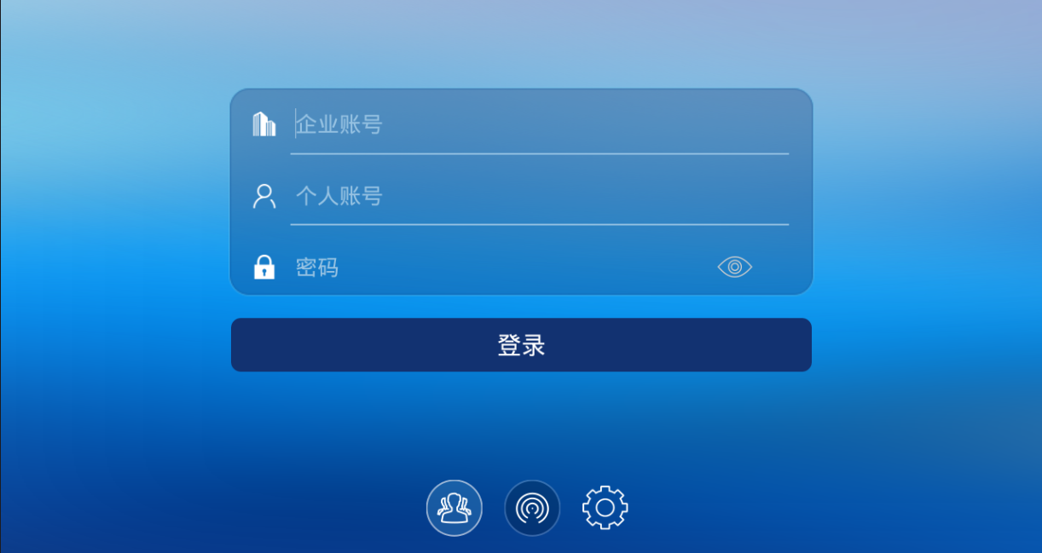

2. 验证码登录页面
点击按钮可切换到验证码登录界面，如下图：
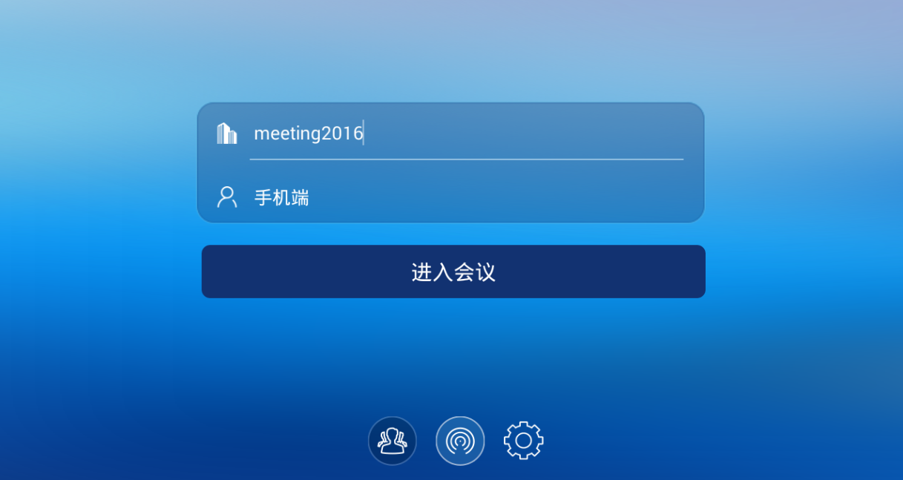
第一个文本输入框需要输入【会议室的验证码】。
第二个文本输入框需要输入【自定义的昵称】。

3.登录设置页面
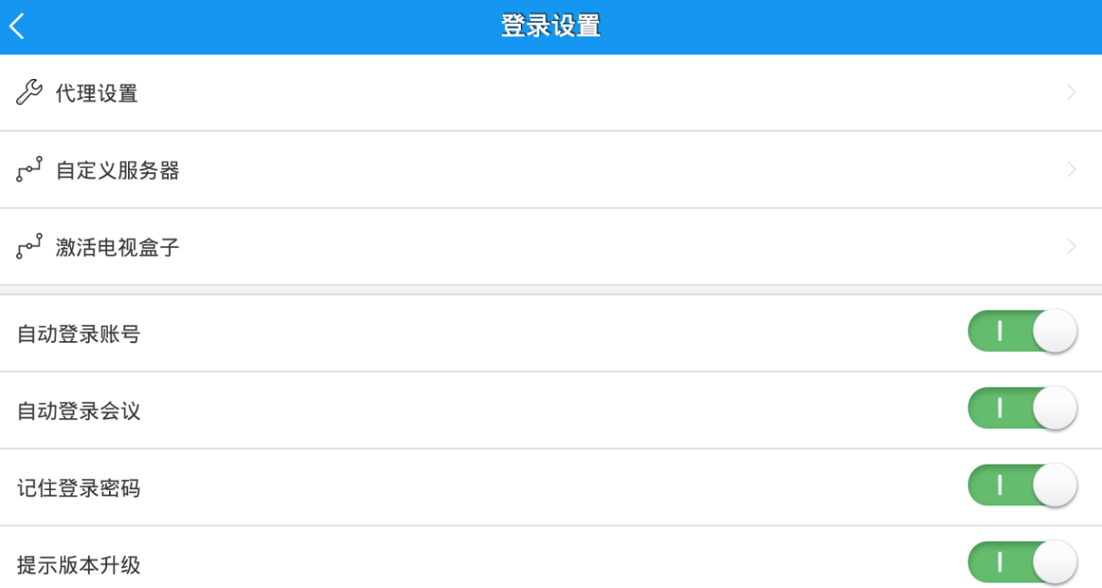

登录设置页面，可以分别设置：
a.网络代理设置。
b.自定义服务器，可以输入服务器IP地址或域名，端口。
c.激活电视盒子。（电视盒子版本激活后可实现盒子全功能应用）
d.自动登录账号。（3秒不点击登录界面，自动登录到系统）
e.自动登录会议。（记住最后一次登录的会议室，自动登录到会议）
f.记住登录密码。（记住密码设置）
g.提示版本升级。（当有新版本时，点击登录会提示版本升级。）
二、登录大厅部分
会议大厅包括：单位会议室列表，单位人员列表，会议邀请列表，历史参会列表等。
1.会议室列表
会议室列表，单击选择某个会议室，会议室无密码则立即登录，有密码提示输入密码。
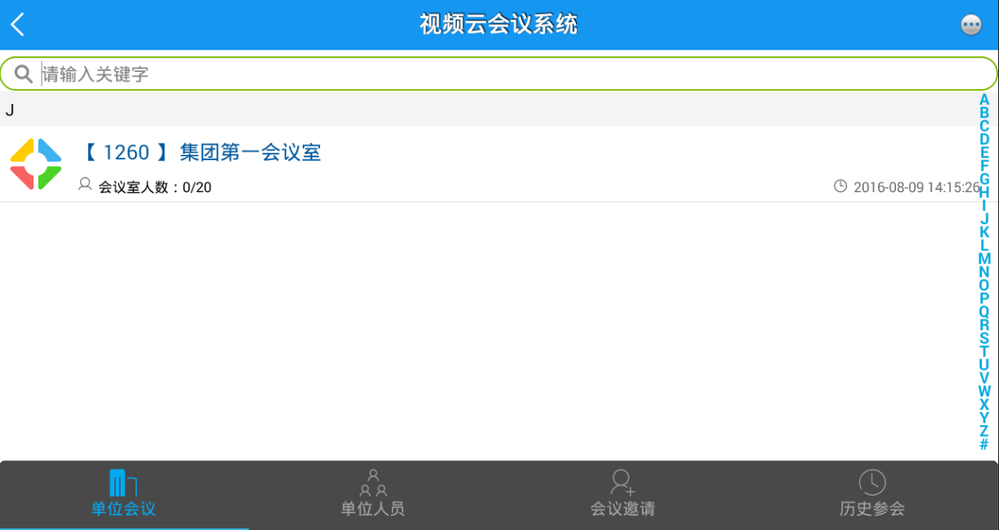
2. 人员列表页面
显示单位下的所有账号的信息。
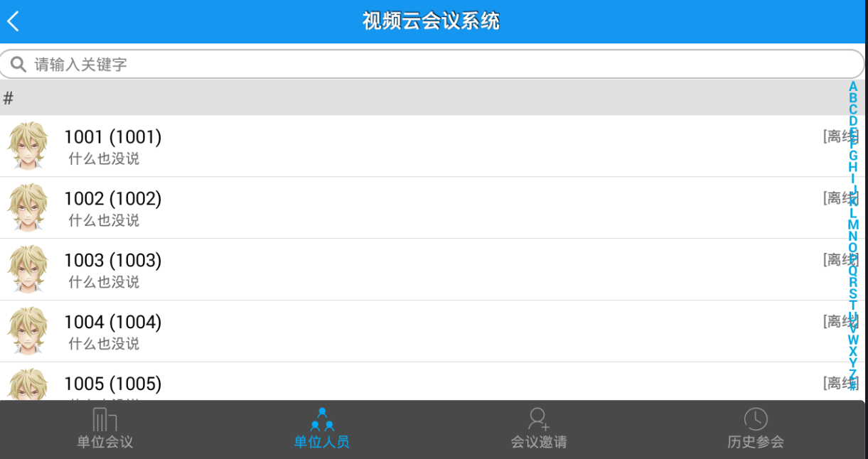

3.会议邀请
用于发送邀请通知给单位人员，召集大家开会。
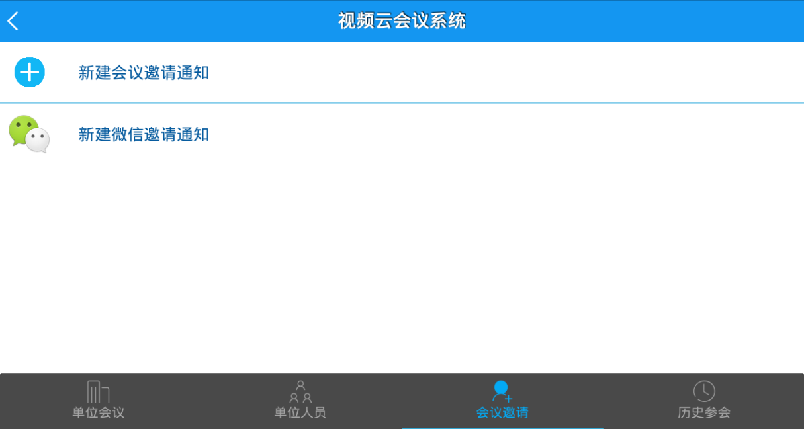
4.历史参会
已经参加的会议室记录
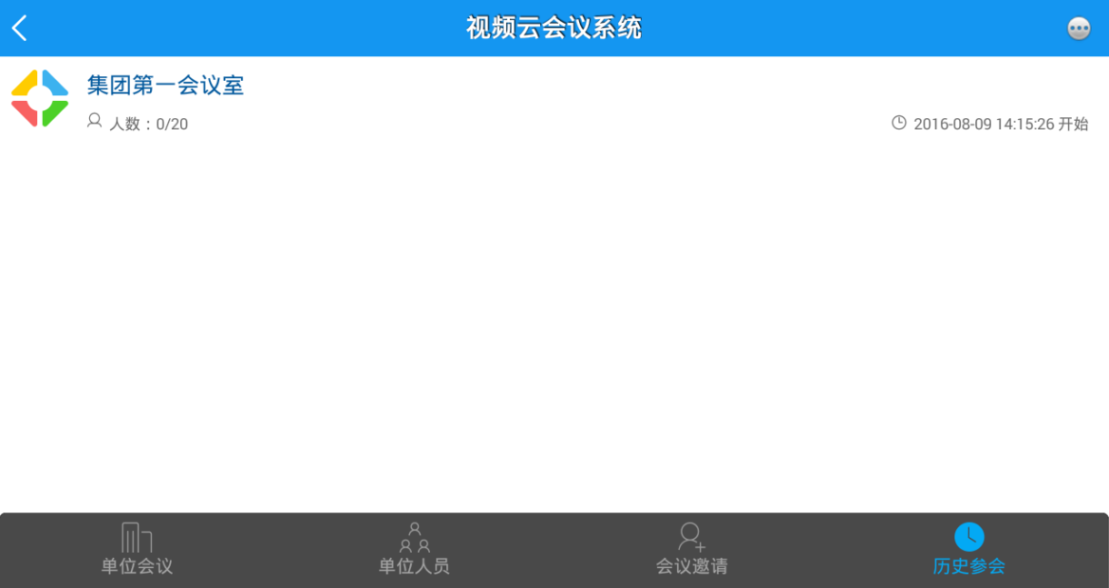

三、会议室界面
1. 会议室页面
单击会议室登录到会议中的界面如下：
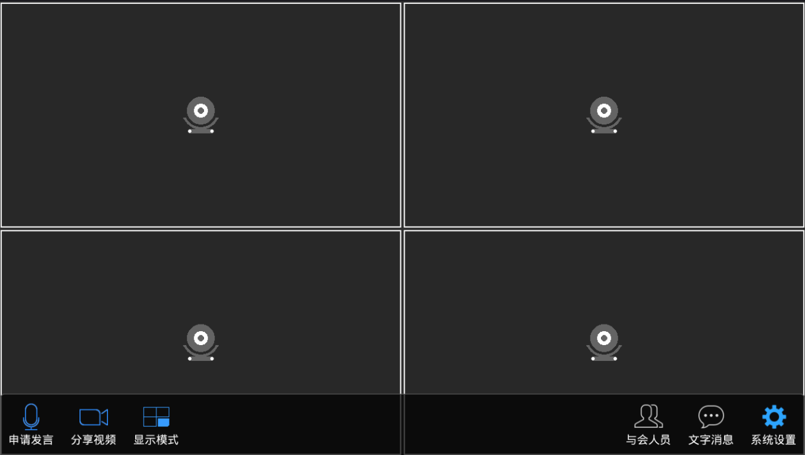
最下排工具按钮，功能说明如下：
a. 申请发言。（自由模式会议室，点亮后可发言说话;集中管理模式会议，则提示举手发言）
b. 分享视频。（点亮别人可以查看到你的视频，否则视频不会共享给别人。）
c. 显示模式。（支持自由分屏、一分屏、二分屏、四分屏等模式）
d. 与会人员。（点亮会显示人员列表界面）
e. 文字消息。（点亮会显示文字聊天界面）
f. 系统设置。（点击显示，会议设置、会议管理、会议信息、退出系统等）

视频窗口里边，滑动视频窗口可以交换视频位置；长压视频窗口可显示菜单。

2. 人员列表的页面
单击【与会人员】后显示人员列表，点击人员，可以设置发言，关闭打开摄像头等。
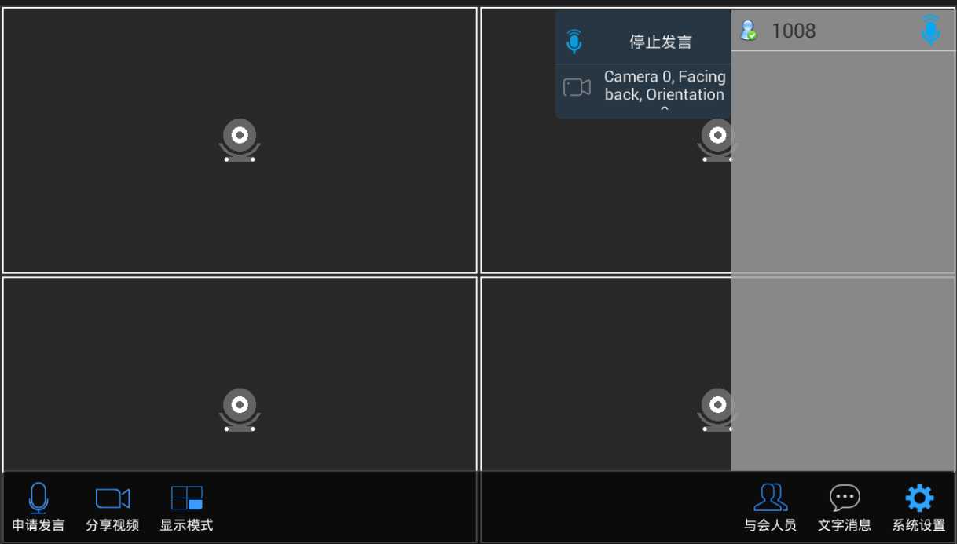

3. 文字聊天页面
文字聊天窗口中，可以发送和查看聊天信息。
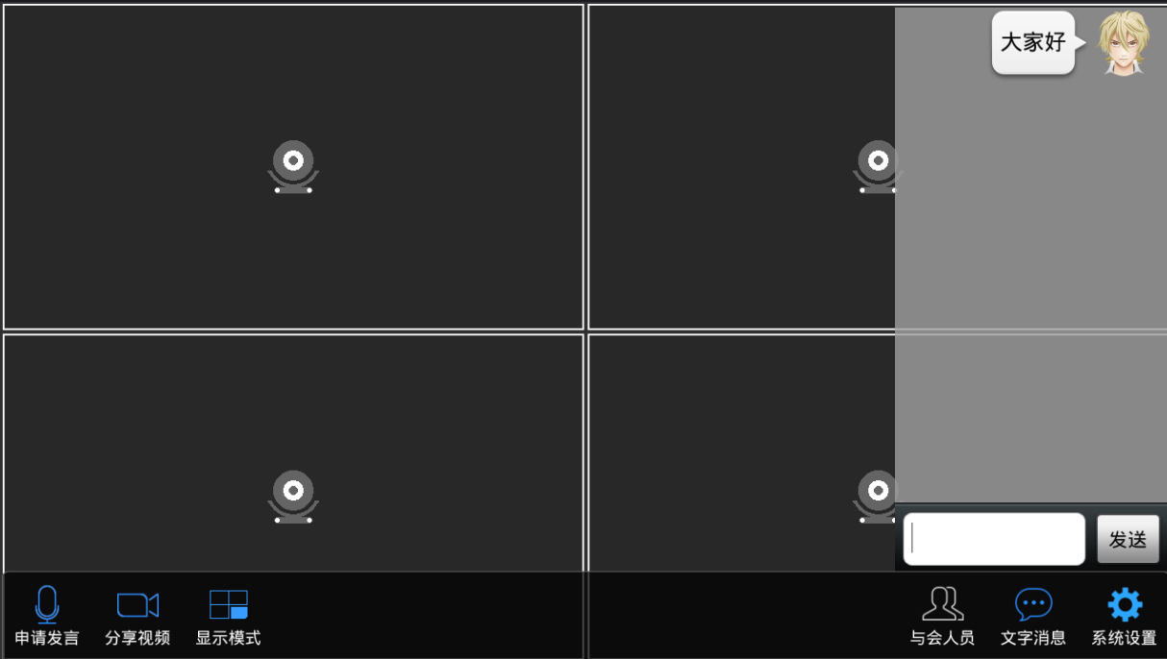

3.系统设置页面
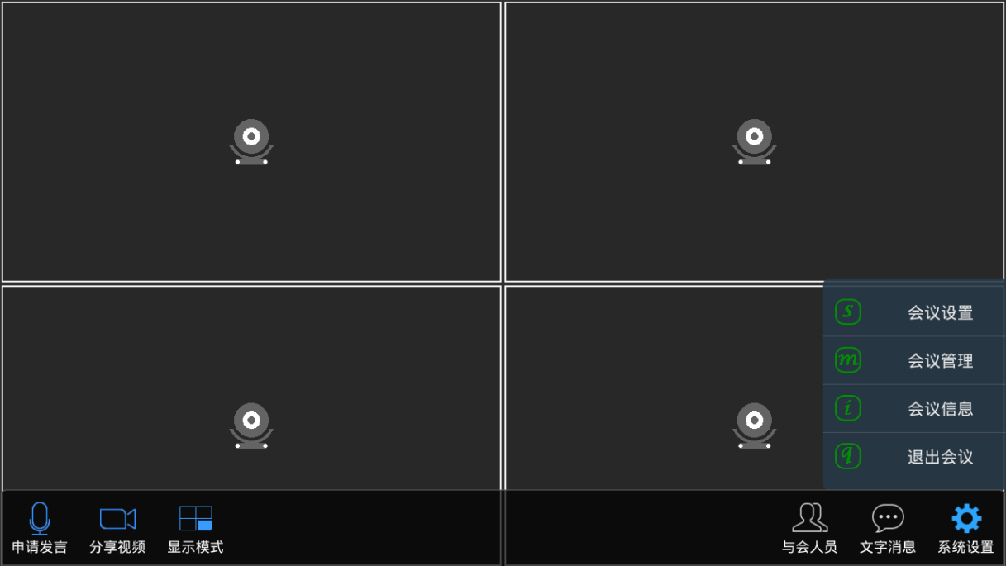

3.1 会议设置
会议设置，可以设置前后摄像头，视频分辨率，视频帧数，编码质量等信息。
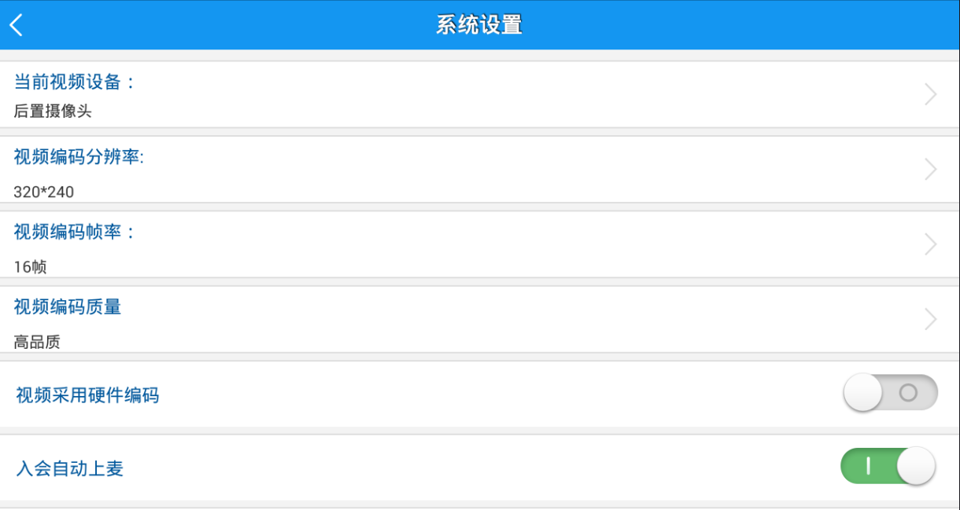

3.2 会议管理
如果不是会议室管理员，会提示输入会议管理密码，如果已经是会议室管理员，点击显示如下界面，可以管理会议室发言，禁止其他人加入，开启静音等设置。
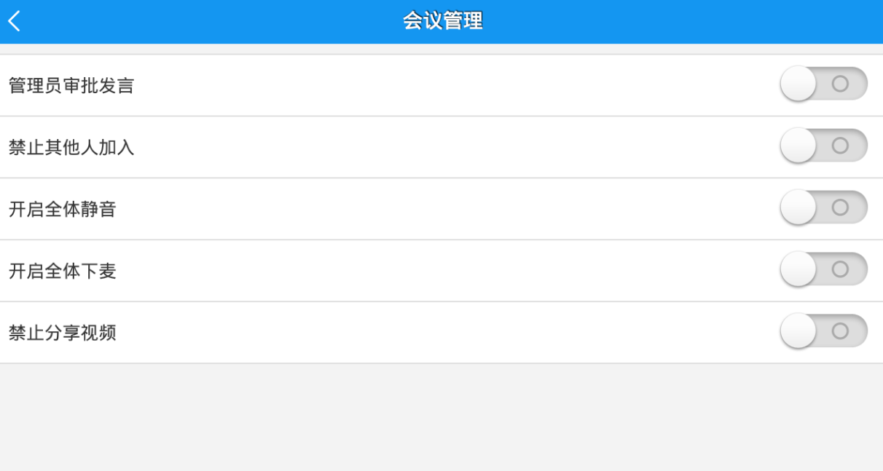

3.3 会议室信息
显示当前开会的会议室相关信息
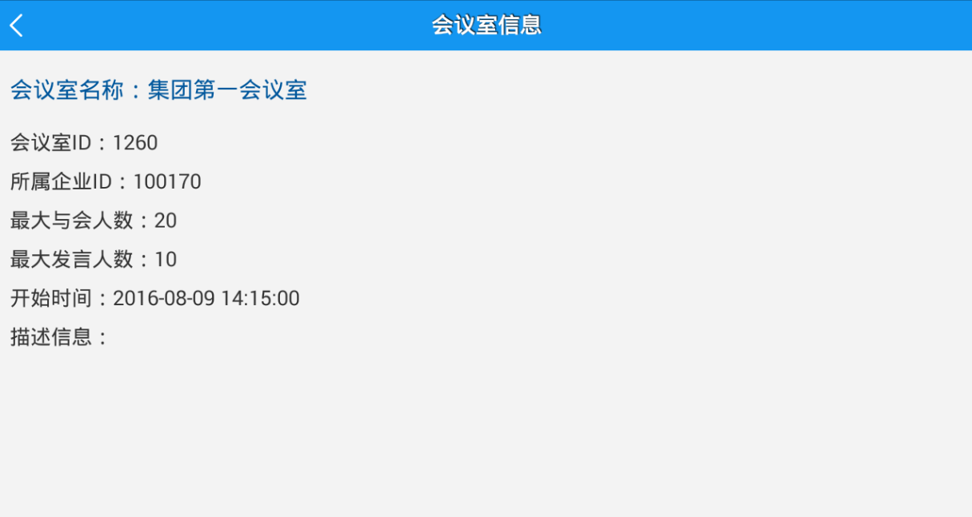
3.4退出系统
如果是账号登录，则退回到会议大厅界面。
如果是验证码登录的，则直接退出APP程序。

